Notatka prasowa Sulz am Neckar, Październik 2014

Pewne i wygodne mocowanie

Dociskacze KIPP lock teraz również w wersji ze stali nierdzewnej

Dociskacze służą do niezawodnego mocowania podzespołów i części montażowych. Przede wszystkim w produkcji maszyn i narzędzi zapewniają szybkie, stabilne mocowanie bez użycia dużej siły. Obecnie te sprawdzone rozwiązania są dostępne także w wersji ze stali nierdzewnej.
Dociskacz KIPP lock dysponuje jedynym w swoim rodzaju, wewnętrznym mechanizmem blokującym, który zapewnia dodatkowe bezpieczeństwo. Zamyka się ze słyszalnym kliknięciem, odblokowanie jest możliwe tylko przez pociągnięcie za uchwyt. Poza wysokim współczynnikiem bezpieczeństwa, dociskacz wyróżnia się także swoją żywotnością. Dzięki nie wymagającym konserwacji, wysokiej jakości elementom przegubowym produkt ten bez trudu wytrzymuje ponad 300.000 cykli mocowania.
Kolejną zaletą jest szczególnie ergonomiczny i przyjazny w obsłudze uchwyt z poliamidu, którego kształt zapobiega odciskom na dłoni. Większa przestrzeń pomiędzy ramieniem a uchwytem zwiększa komfort obsługi. Otwieranie i zamykanie dociskacza odbywa się wygodnie i bezpiecznie nawet w rękawicach ochronnych.
Działanie opiera się na zasadzie dźwigni kolanowej. Dotychczas dociskacze były dostępne w wersji stalowej z powłoką Nitrox. Teraz firma HEINRICH KIPP WERK dostarcza wszystkie modele dociskaczy oraz liczne akcesoria jak śruby dociskowe także w wersji ze stali nierdzewnej.

Znaków ze spacjami:
Nagłówek: 64 znaków
Wstęp: 25 znaków
Tekst: 1.308 znaków
Łącznie: 1.397 znaków

HEINRICH KIPP WERK KG
Przemysław Słaby
ul. Ostrowskiego 9
53-238 Wrocław

Telefon: +48 71 339 21 44
E-mail: p.slaby@kipp.pl

Dodatkowe informacje i zdjęcia prasowe
Odwiedź www.kipp.pl, region: Polska, zakładka: Aktualności

Zdjęcia

Tekst:
Foto: KIPP

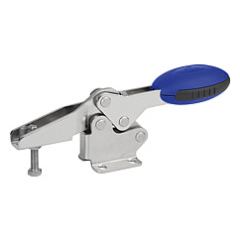
Plik obrazu:
KIPP_Schnellspanner_horizontal_K0660.jpg

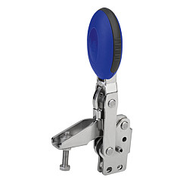
Plik obrazu:
KIPP_Schnellspanner_vertikal_K0663.jpg

Prawa autorskie: udostępnione do bezpłatnej publikacji w mediach branżowych.
Z prośbą o podanie źródła.

